

Colegio Nuestro Tiempo R.B.D: 14.507-6
Programa de Integración Escolar
Educadora Diferencial: Vania Maltrain Caro
vania.maltrain@nuestrotiempo.cl

Guía estimulación cognitiva
Pre kínder
Semana N° 36
15 al 19 de noviembre

Objetivo: Estimular áreas cognitivas a través del pensamiento matemático
Actividad
- Unir cada conjunto con el numero que corresponde.

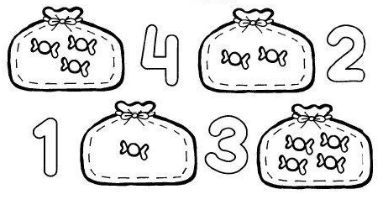
- Colorea según el numero

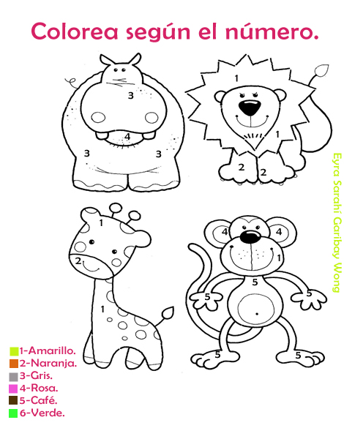

- Comenta con un adulto las figuras geométricas que encuentras en este dibujo.



Te ganaste una estrellita feliz
Puedes recortarla y pegarla donde tu quieras.


Frente a cualquier duda con la guía o bien si puedes enviar fotos de ella resuelta, me puedes escribir a mi correo vania.maltrain@nuestrotiempo.cl . Estaré muy contenta que te pongas en contacto conmigo.

